**现场需求及问题收集2024.03.14**

提交人：张老师、卜工

1. （已修复）智能执行下的决策相关数据指标改为执行相关数据指标

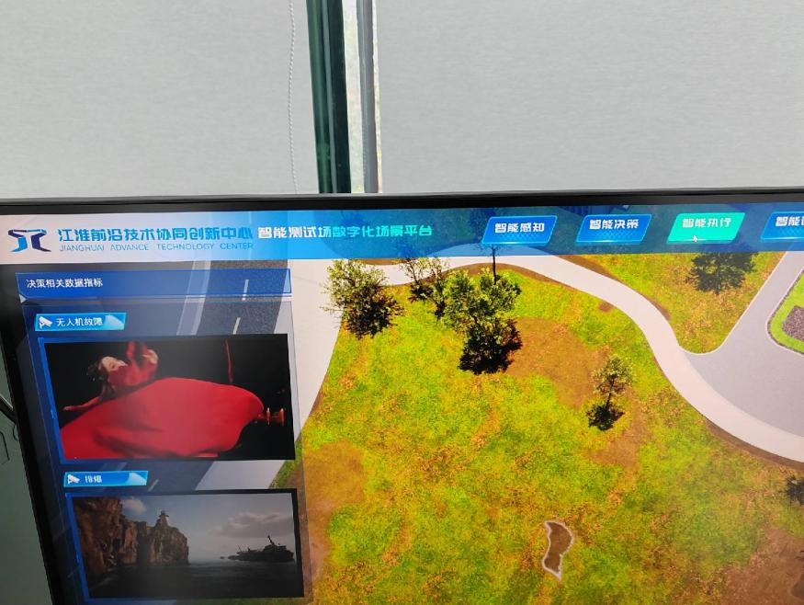

1. （已修复）本地视频流中1-7未实现绝对路径下有效
2. （已修复）本地视频流播放时会出现卡死的现象，且只能重启恢复（目前发现视频的原因和视频有关，部分视频会出现播放一段时间后卡死的形况，具体原因不明）
3. （已修复）小车介绍和场地介绍使用整图覆盖，并默认放一张在上面，点击更多详情后，上面复用整图，下方使用配置的介绍文字。

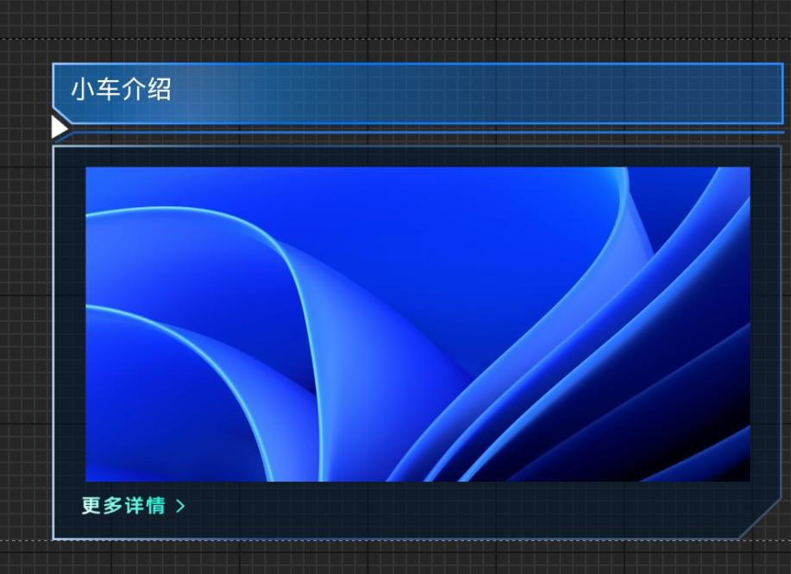

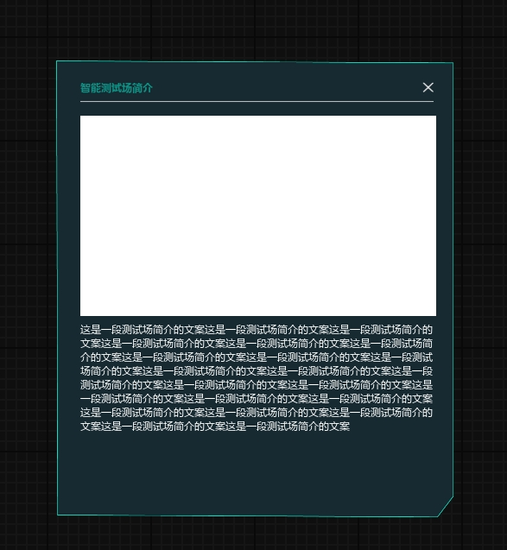

1. （已修复）左下角的字智能执行没对齐

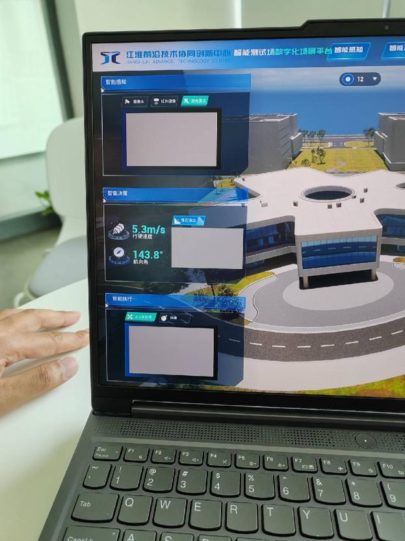

1. （请明确）动画里面小车开始开了以后，没法强制关闭动画了，那个关闭动画的X没了。

关闭动画的X一直都在，鼠标移动至屏幕底部按钮才会显示出来，鼠标离开底部按钮会隐藏起来：

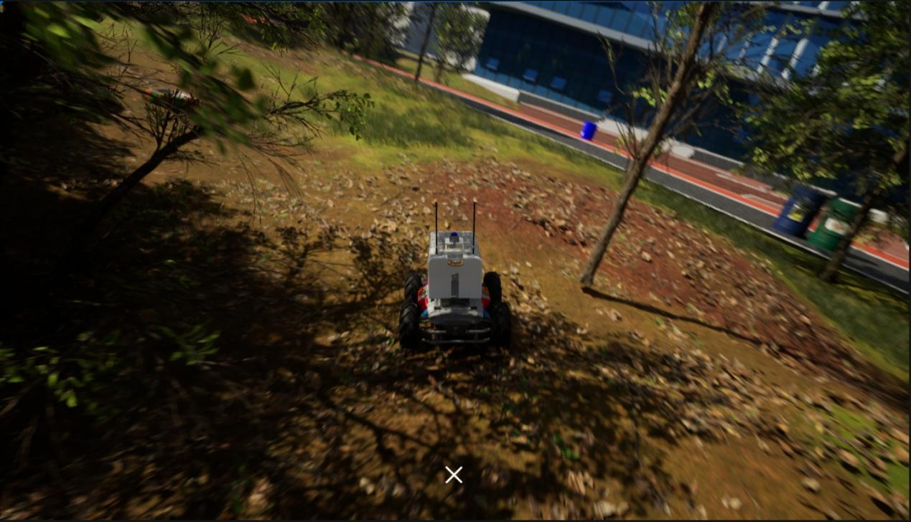  
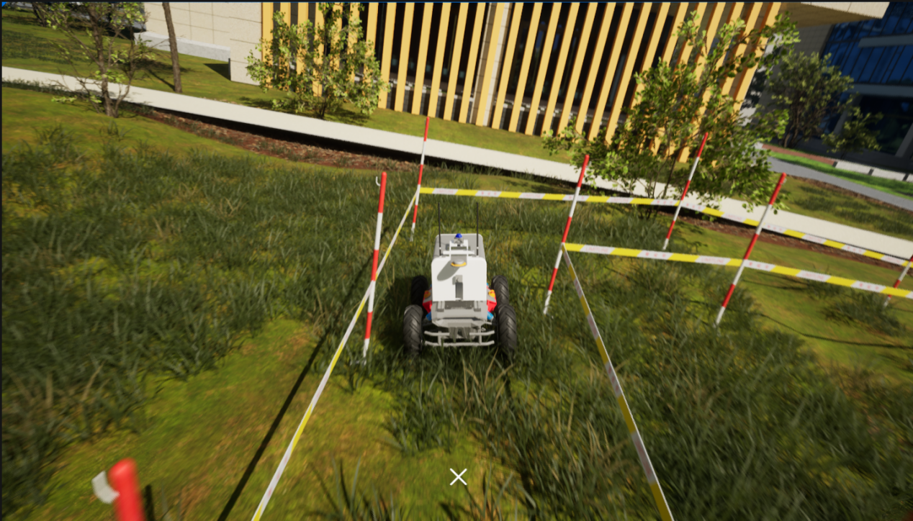

1. （已修复）动画中有一段小车加速的动画，不清楚是什么情况。
2. 动画中横向转动时，动画非常卡。
3. （已修复）右上角日期时间需要与本体系统时间一致